**الأبجدية السامية: تـاريخ للأبجديتين العبرية والعربية**

كان اختراع الأبجدية من نصيب الفينيقيين وغيرهم من الشعوب السامية الغربية. وكانت هذه الأبجدية بسيطة سهلة الاستعمال، الأمر الذي مهد لاستخدامها وتداولها من قبل مختلف الشعوب المجاورة للفينيقيين ثم لأن تصبح المنطلق الأساسي لجميع الأبجديات التي تلتها. وتعود أقدم آثار هذه الأبجدية (أي الفينيقية) إلى القرنين العاشر والحادي عشر قبل الميلاد، "والطريف أن معظم آثار هذه الكتابة لم يعثر عليه في أراضي الفينيقيين بل في مستعمراتهم وخاصة منها كريت ويعود معظم هذه الآثار إلى القرنين الخامس والثالث قبل الميلاد، أي إلى الفترة التي بدأ الخط الآرامي بمزاحمة الخط الفينيقي".

وقد اشتقت الأبجدية الفينيقية من الكتابة المصرية القديمة، الهيروغليفية، اشتقها الفينيقيون وطوروها  في القرن الخامس عشر قبل الميلاد.

ويعتقد عالم الآثار اليهودي أولبرايت أن الذين طوروا هذه الأبجدية الفينيقية بناء على الصور الهيروغليفية كانوا "عبيداً ساميين" كان الفراعنة استعبدوهم واستخدموهم في مناجم صحراء سيناء، وذلك دون تحديد هويتهم لأن ذلك غير ممكن. وربما أراد أوابرايت نسبة اختراع الأبجدية الفينيقية إلى اليهود بربط ذلك برواية الخروج من مصر التوراتية. ومهما يكن، إن اكتشاف الأبجدية الأوغاريتية في غرب سورية ـ وهي أقدم من الفينيقية ـ أفسد على أولبرايت فكرته التي لم يأخذ بها أحد من علماء الساميات وتاريخ الكتابة.

وتتألف هذه الأبجدية من اثنين وعشرين حرفا، شأنها في ذلك شأن اللغتين العبرية والعربية قبل أن تضيف هذه الأخيرة مجموعة من الحروف إلى أبجديتها وتسمى 'بالروادف.

يرجح أكثر الباحثين اللغة الفينيقية المصدر الأول الذي تفرعت عنه سائر الكتابات الألفبائية السامية . وبالرغم من عدم وجود أسماء فينيقية من مصدر فينيقي تثبت ذلك، بيد أنه يمكن جرد واستيقاء هذه الأسماء من العبرية واليونانية. وأول ما نجد أسماء الحروف العبرية في نصوص اليهود، وقد أوردها الدكتور رمزي بعلبكي بمعية أسمائها في الترجمة السبعية، والتي تحاكي الأصل السامي كالأتي :

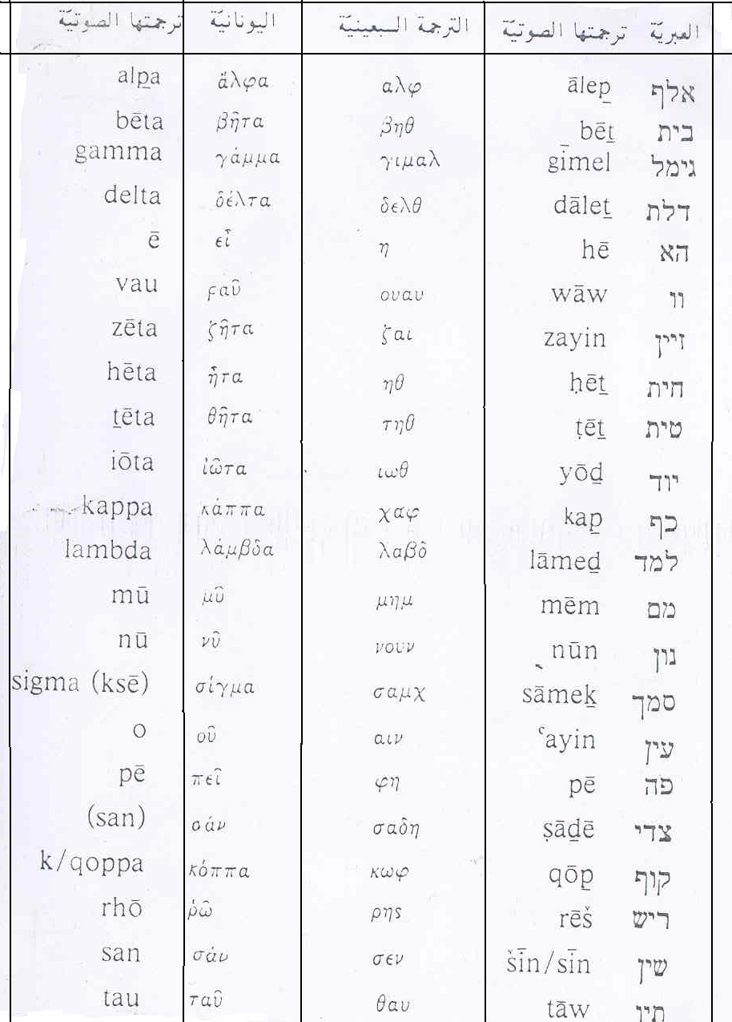

ومنه يتبين أن الرسم العبري قد اشتق من الفينيقي، وتتألف حروف هجائه من اثنين وعشرين حرفا ترمز إلى اثنين وعشرين صوتا ساكنا، ويكتب من اليمين إلى الشمال متفرق الحروف.

ترتيب الحروف:

وتذهب بعض المصادر العبرية إلى أن ترتيب أبجديتها مستمد من بعض الآيات التي وجدت في سفر الأمثال، بحيث يشكل الحرف الأول من كل آية الحرف الأول للأبجدية العبرية، وبذلك يتوافق عدد هذه الآيات وعدد حروف الأبجدية، كما يتضح:

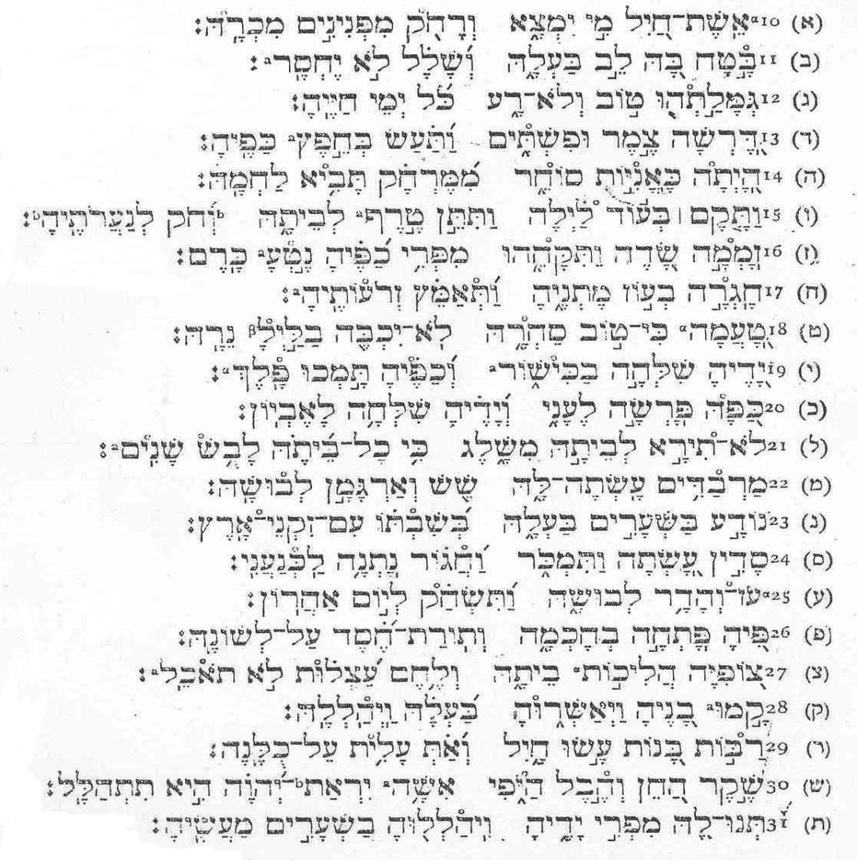

آيات سفر الأمثال

* الأبـجـديـة العربية:
* *الخط العربي:*

الخط تصوير اللفظ بحروف هجائه التي ينطق بها، وذلك بأن يطابق المكتوب المنطوق به من الحروف. والأصل في كل كلمة أن تكتب بصورة لفظها بتقدير الابتداء بها والوقف عليها، وهذا أصل معبر بالكتابة.

وقد ظهر الخط العربي على أساس من الخط الآرامي وخاصة على أساس فرعه "النبطي" الذي كانت تكتب به القبائل الكنعانية الآرامية منذ القرن الثاني قبل الميلاد، وحتى القرن الرابع الميلادي، تلك القبائل التي أقامت دولة الأنباط في شبه الجزيرة العربية، "وكانت آخر النقوش النبطية، مثل نقش 'النمار' المكتوب سنة 328م، تعبر عن نص عربي".

وتختلف الآراء في أصل الخط العربي المعتمدة على النظريات والدلائل النظرية، تستند إلى أسس دينية غيبية، أو أسطورية تجعل اختراع الخط منسوبا إلى شخص أو مجموعة أشخاص، ونقدم رأيان في هذا الصدد:

*الرأي الأول:* ما ذكره الإخباريون من أن الكتابة توقيف من عند الله تعالى، وقيل: "إن أول من وضع الخط العربي والسرياني وسائر الكتب آدم عليه السلام"، وقيل إن أول من خط بالقلم بعد آدم هو إدريس"[1].

*الرأي الثاني*: هو رأي الإخباريين أيضا، يقول: "إن الخط نشأ في الحجاز وإن عبد ضخم بن أرم بن سام بن نوح، وولده ومن تبعه، نزلوا الطائف وإنهم أول من كتب بالعربية ووضع حروف المعجم وهي حروف أ ب ت ث، وهي التسعة والعشرون حرفا"[2]. وقيل أن أول من كتب بالخط العربي هم ملوك جبابرة، وهم أبجد هوز حطي كلمن سعفص قرشت، وضعوا الكتاب على أسمائهم، ولما وجدوا حروفا في الألفاظ ليست في أسمائهم ألحقوها بها وسموها ‘الروادف’.

* الأبجدية العربية:

لقد نشأت الأبجدية باعتبارها ترجمان للفظ وتطورت في البلاد العربية القديمة، وقطعت مراحل طويلة (أبجدية سيناء وأبجدية جبيل، وأبجدية رأس شمرا التي تعتبر من أتم هذه الأبجديات، وقد حفظت هذه الأبجديات النقوش القديمة في جنوبي الجزيرة العربية ووسطها وشماليها، "ولا تخلو بقعة من هذه الديار من نقوش تذكارية، تذكر فيها أسماء الآلهة، أو تسجل فيها أسماء الموتى على شواهد القبور أو تدون فيها الشرائع والقوانين"[3].

وتعد الأبجدية العربية الشمالية (أبجديتنا الحالية)، آخر الأبجديات السامية ظهوراً، اشتقها عرب الشمال من أبجدية إخوانهم الأنباط، الذين اشتقوا أبجديتهم من الأبجدية الآرامية القديمة، وذلك في القرن الخامس الميلادي**.**

كانت الأبجدية العربية تتبع ترتيب أبجد هوز، إلا أن إضافة نظام الإعجام إليها في القرن السابع للميلاد أدى إلى تغيير ترتيبها إلى الترتيب الحالي، ويفصل ابن النديم في هذا، ويرى "أن مرامر بن مرة وضع الحروف، وأن أسلم بن سدرة فصّل ووصل، وأن عامر بن جدرة وضع الإعجام"[4]. وقد احتفظ العرب بالترتيب الأول الذي استعملوه في حساب الجمل المعمول به في سائر الأبجديات السامية المستعملة اليوم (أ = 1، ب = 2، ج = 3، د = 4، هـ = 5 وهلم جراً).

وتعتبر الأبجدية العربية أكثر الأبجديات السامية انتشاراً، فهي أكثر الأبجديات انتشاراً في العالم بعد الأبجدية اللاتينية، وأن حروفها اتخذت أشكالا كثيرة حسب موقعها من الكلام، وأن العرب طوروا فن الخط العربي ليصبح من أهم الفنون الإسلامية بسبب جمالية الخط العرب الذي يعتبر أجمل خط في العالم.

**أ. هيئة الكتابة العربية:**

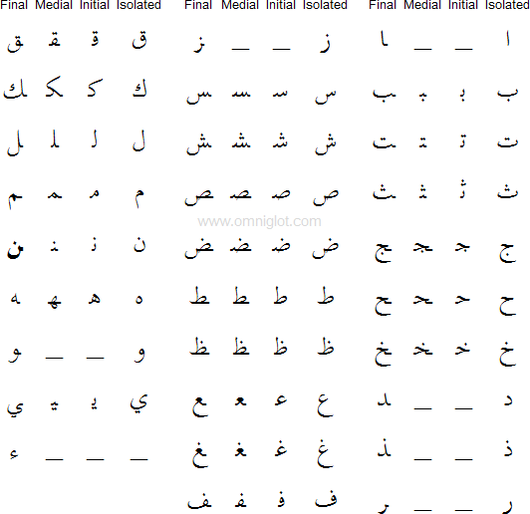

* **ب. هيئة الحركات العربية:**

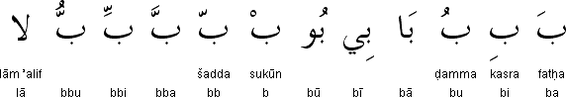

* ترتيب الحروف:

بالرغم من كون الفينيقية، هي المصدر الأول والوحيد الذي أخذت عنه سائر الألفبائيات السامية ،- كما أسلفنا الذكر- إلا أن ترتيب هذه الحروف في العربية الشمالية2، استقر على غير ما في الفينيقية، إذ تثبت العديد من القرائن أن العربية الشمالية استخدمت الترتيب السامي الشمالي الأصلي. وقد عرفه العرب من خلال النبطية في مرحلة متقدمة من تاريخ كتابتها، وأهم هذه القرائن ترى :

* + أن القيمة العددية للأحرف العربية في حساب الجمل، مرتبطة بالترتيب الشمالي. فالأحرف التسعة الأولى من (أ إلى ط) للآحاد، والأحرف التسعة التي تليها من (ي إلى ص) للعشرات،أما الأحرف الأربعة الباقية من (ق إلى ت)، من الأبجدية السامية الشمالية، فهي للمئات. أما الروادف الستة التي أضافتها العربية الشمالية، فالخمس الأولى منها ، من (ث إلى ظ) للمئات، ويبقى (غ) للألف. ونمثل لكل ذلك كما يلي :

|  |  |  |  |  |  |
| --- | --- | --- | --- | --- | --- |
| **الآحاد** | | **العشرات** | | **المئات** | |
| أ | 1 | ي | 10 | ق  ر  ش  ت | 100  200  300  400 |
| ب | 2 | ك | 20 |
| ج | 3 | ل | 30 |
| د | 4 | م | 40 |
| ه | 5 | ن | 50 |
| و | 6 | س | 60 |
| ز | 7 | ع | 70 |
| ح | 8 | ف | 80 |
| ط | 9 | ص | 90 |

|  |  |
| --- | --- |
| الروادف | |
| ث | 500 |
| خ | 600 |
| ذ | 700 |
| ض | 800 |
| ظ | 900 |
| غ | 1000 |

* + أن تسمية العرب للأحرف الستة التي أضافوها بالروادف ، دليل على أنها مزيدة عن الأصل.
  + احتفظت العربية بالترتيبالسامي الشمالي، وذكر القلشندي أنه كان يعلم في زمن عمر بن الخطاب رضي الله عنه- ، ويستشهد لذلك بقول الأعرابي :

أتيت مهاجرين فعلموني ثلاثة أسطر متتاليات

وخطوا لي أبا جاد وقالوا تعلم سعفصا وقريشات

* + وتذهب روايات أخرى إلى أن واضعي الخط هم : أبو جاد وهوز وحطي وكامون وسعفص وقريشات. والملاحظ غياب حروف الروداف التي أضافتها العربية، واستخدمت العبرية بدائل تغنيها عن هذه الروادف ومن أمثلة ذلك :

|  |  |  |  |  |
| --- | --- | --- | --- | --- |
| الروادف العربية | بدائلها في العبرية | | أمثلة | |
| ث | ש | | שור ثور ، שום ثوم | |
| خ | ח | | חתימה خاتمة . | |
| ذ | ז | | זרוע ذراع ، אזן أذن ، זבוב ذباب | |
| ض | צ | | צחק ضحك ، ביצה بيضة | |
| ظ | צ | | צל ظل ، עצם عظم | |
| غ | | ע | | עלם غلام . |

1. يحي وهيب الجبوري، الخط والكتابة في الحضارة العربية، دار الغرب الإسلامي ط 1، 1994 ص 18.
2. يحي وهيب الجبوري، الخط والكتابة في الحضارة العربية ص 18.
3. يحي وهيب الجبوري ، الخط والكتابة في الحضارة العربية، دار الغرب الإسلامي الطبعة الأولى بيروت- لبنان 1994 ص 17.
4. نفسه ص 19.